新版门户系统使用指南（学生版）
上海建桥学院新版门户系统为全校师生提供各种应用系统、数据资源的访问和查询；同时和老版门户系统相比，新版门户系统增加了事务大厅的概念，将与全校师生息息相关的事务流程都罗列在事务大厅中，全校师生不需再通过进入业务系统进行事务的办理，只需在新版门户中即可进行申请、查看办理进度等。

- 访问路径：
打开360浏览器，输入http://i1.gench.edu.cn
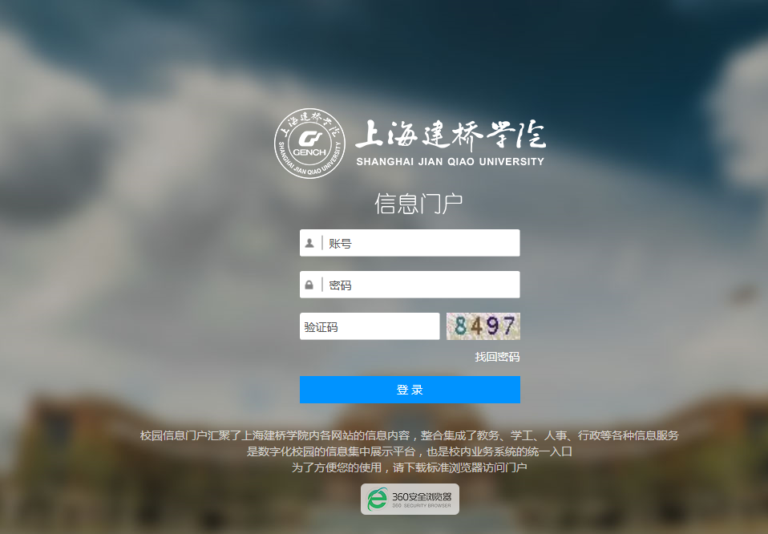

- 用户名、密码及登录方式：
新版门户系统延用老版门户系统的身份认证方式，因此您只需使用老门户的用户名和密码即可登录新版门户系统。

- 新版门户系统首页模块介绍
此页面为系统登录成功后的页面
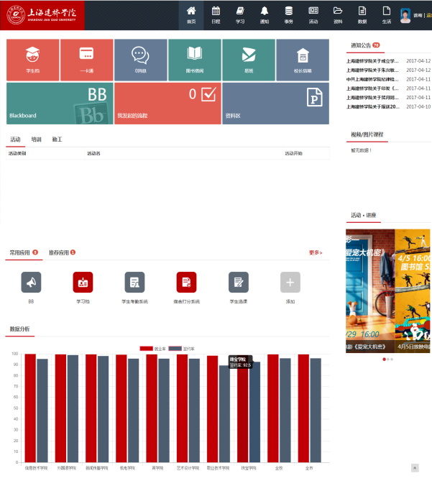
1）常用系统应用模块
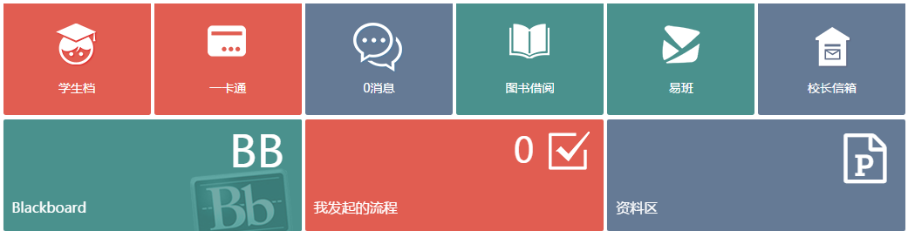
该模块将全校学生最常使用的系统、信息罗列在该板块中。如一卡通、BB等。
2）通知模块
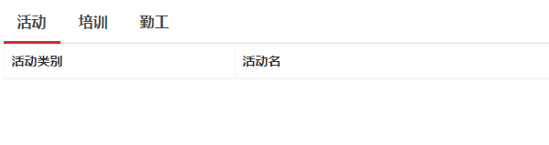
您若想更快掌握近期学校将开展的活动、培训、勤工信息，可以通过通知模块查看。
如在勤工页面中，可以查看到近期的勤工助学信息，点击感兴趣的助学信息，即可进入申请界面。
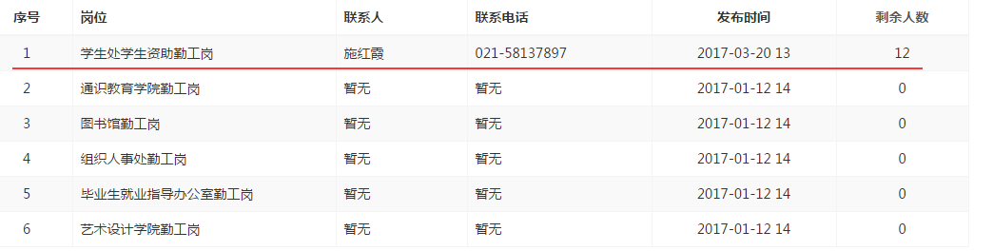
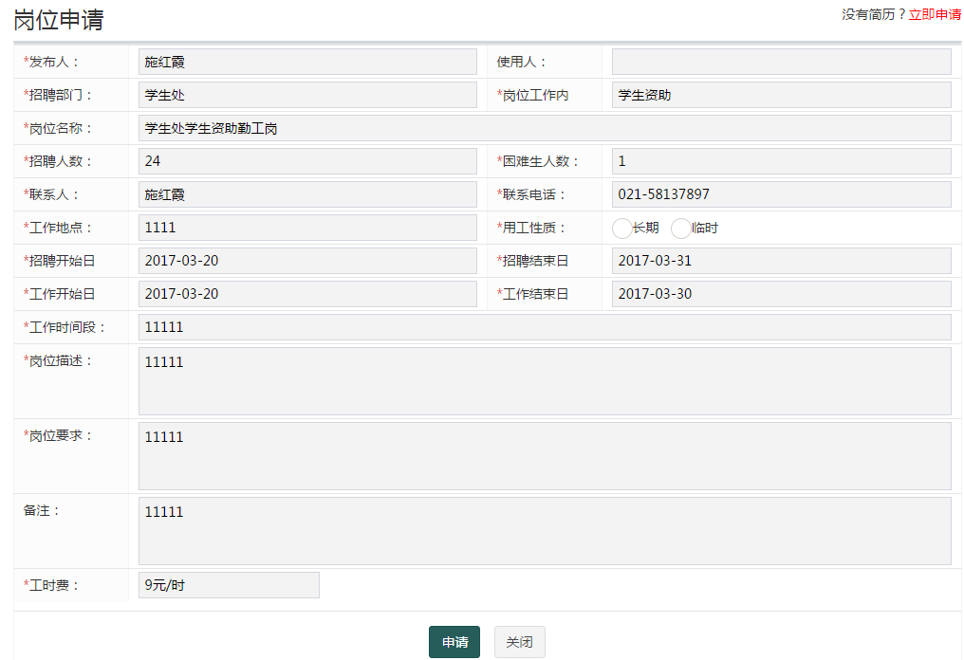
3）应用快捷进入模块
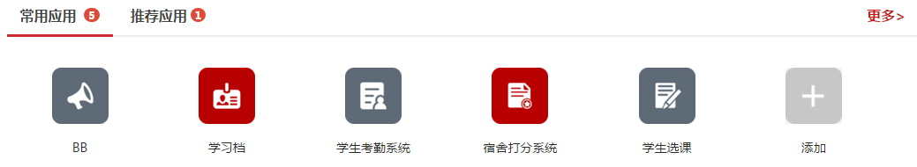
- 常用应用——通过点击添加，可将自身常使用的流程应用添加在该模块中；
- 推荐应用——可查看系统管理员推荐的一些流程应用。
4）活动讲座
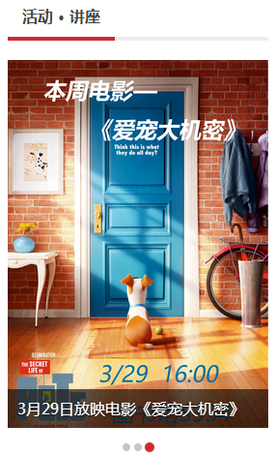
罗列学校近期的活动讲座信息。
- 日程
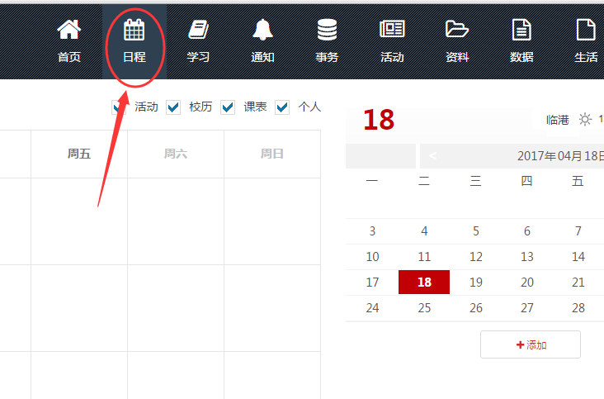
点击“日程”进入日程页面。用户可以通过右侧的“添加”按钮添加与自身相关的行程安排；同时，也可以通过勾选 “活动”、“校历”、“课表”、“个人”来控制日程表中显示的通知信息。
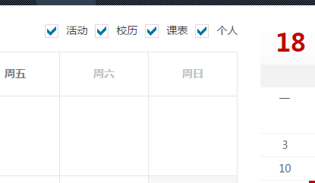

五、学习
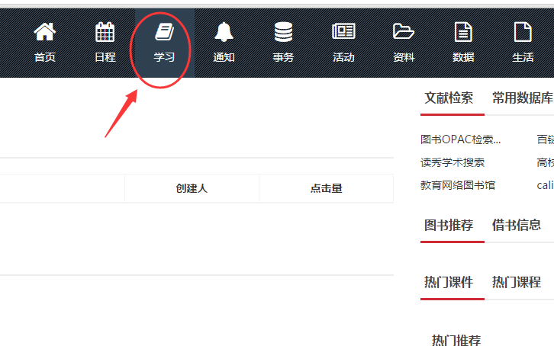
点击“学习”进入学习页面。在该页中会提示用户讲座、培训信息，同时也将图书馆的电子资源罗列在该页中，便于查看。

- 通知
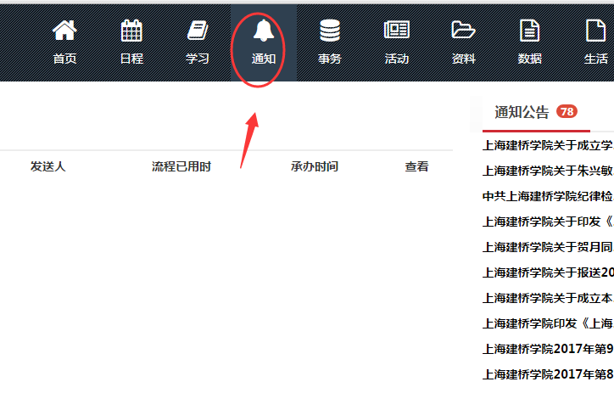
点击“通知”进入通知页面。在该页中，可以查看所有的通知信息，如，待办已办事项。

- 事务
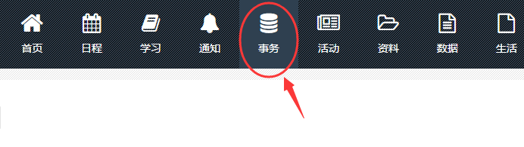
点击“事务”进入事务页面，即办事大厅。全校教职工可通过办事大厅中的业务流程来办理相关事项。
以下以活动申请为例。
A、点击“事务”，在搜索框输入 “活动申请”。
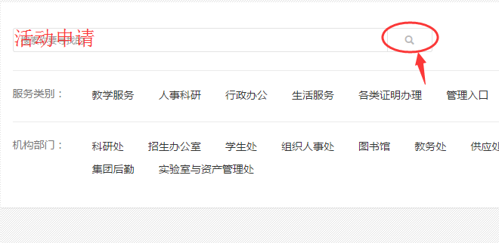
B、点击图标“活动申请”
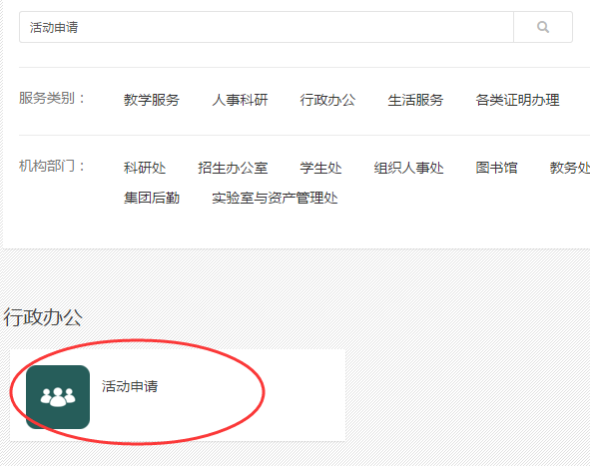
C、在弹跳出的页面中，点击“我要办理”即可进入活动申请页面。
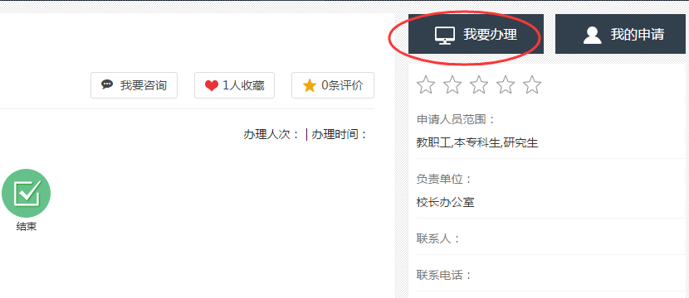

- 活动
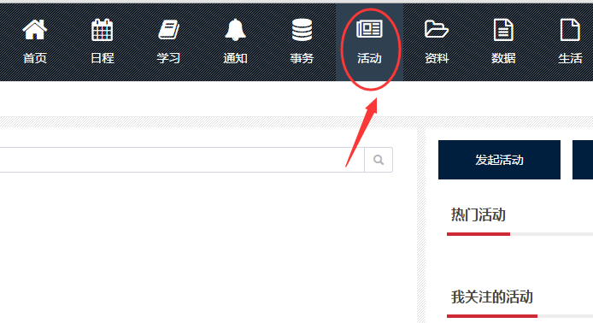
点击“活动”可查看到学校近期举办的活动、个人所关注的活动及参加的活动。

- 数据
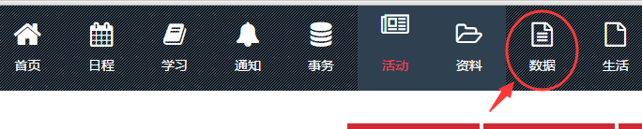
点击“数据”即进入学习档。

